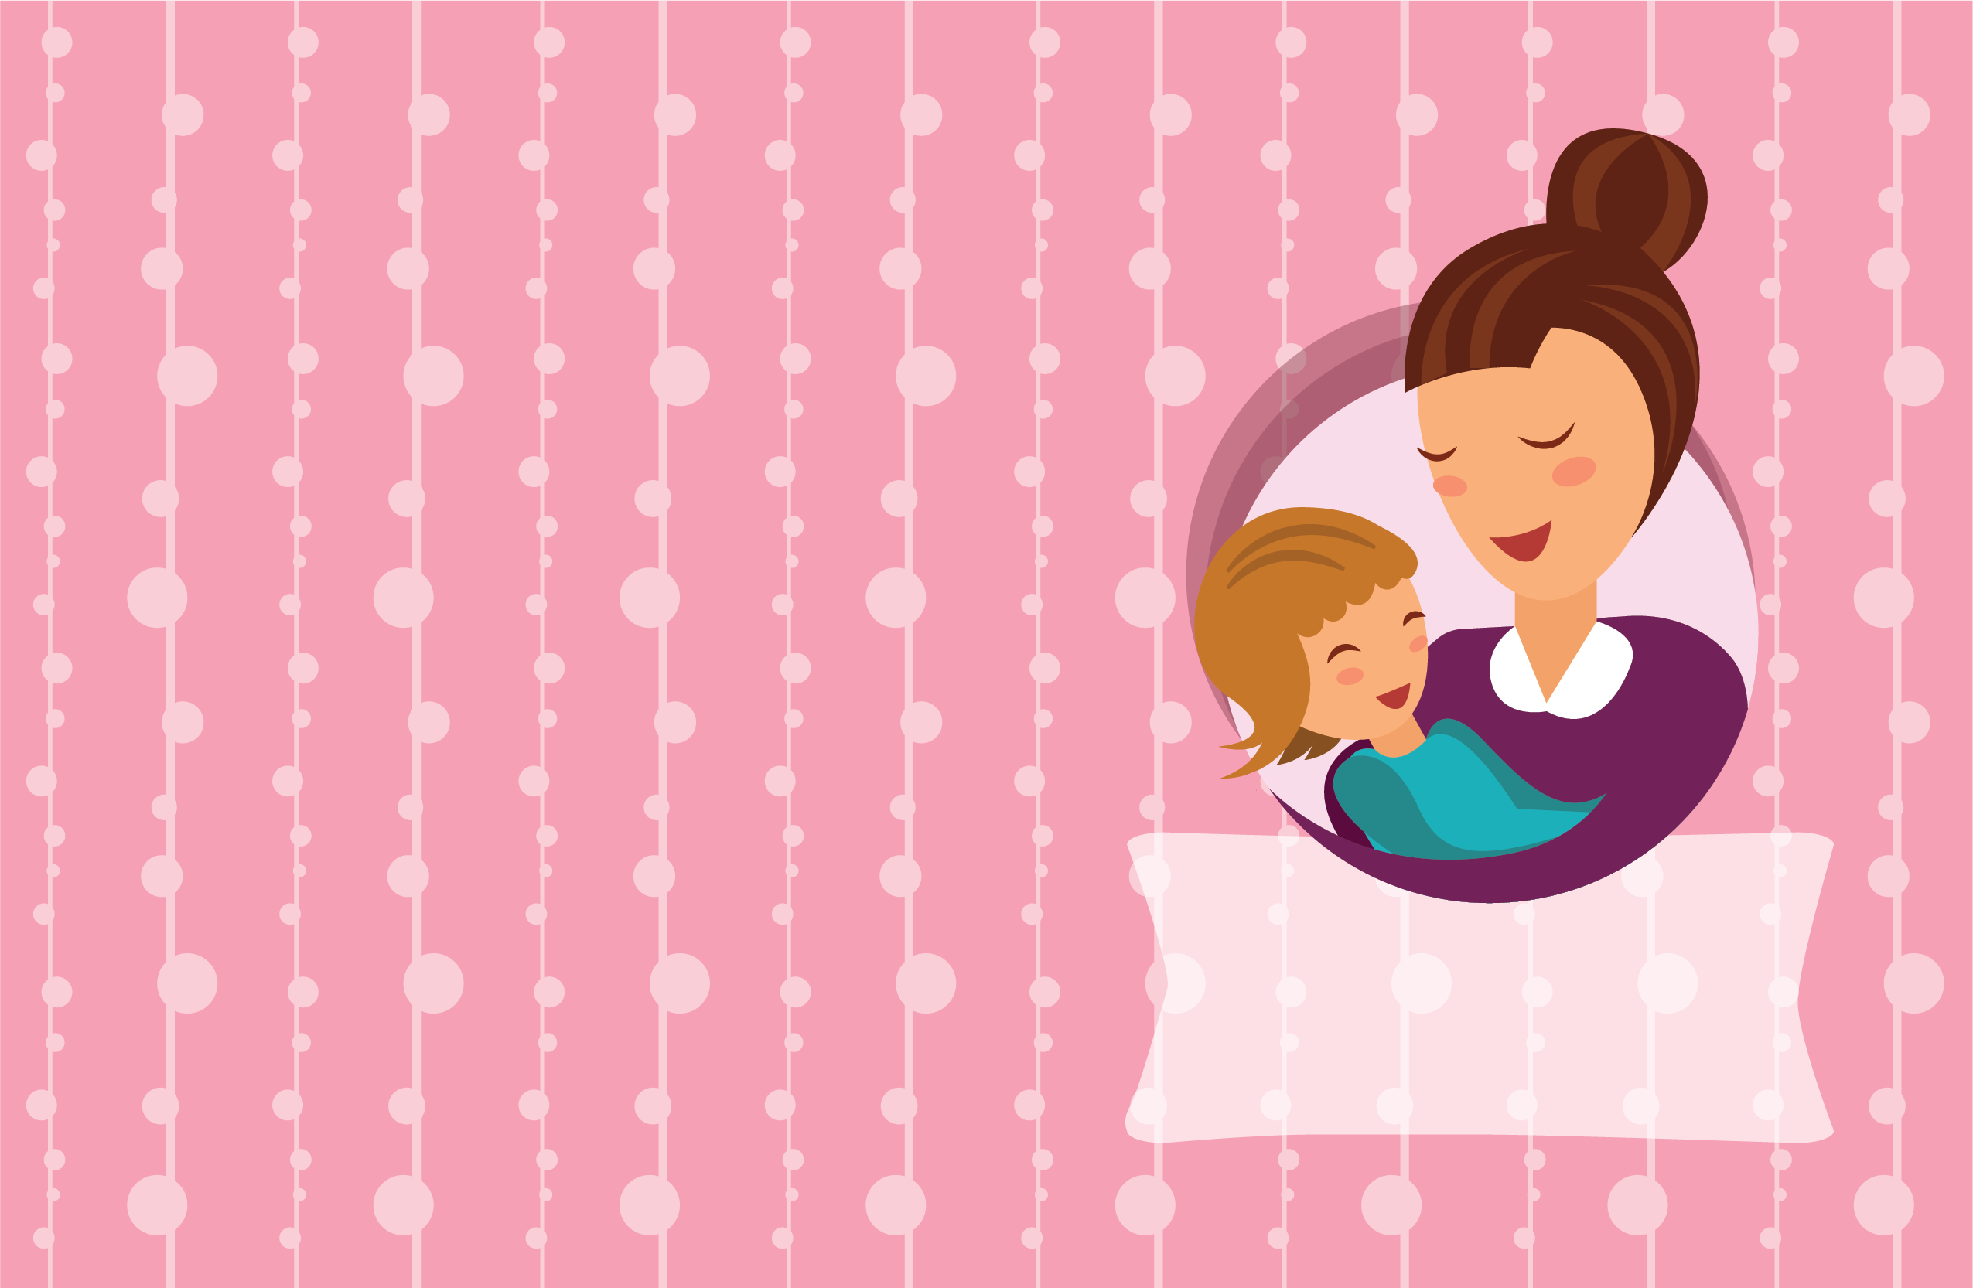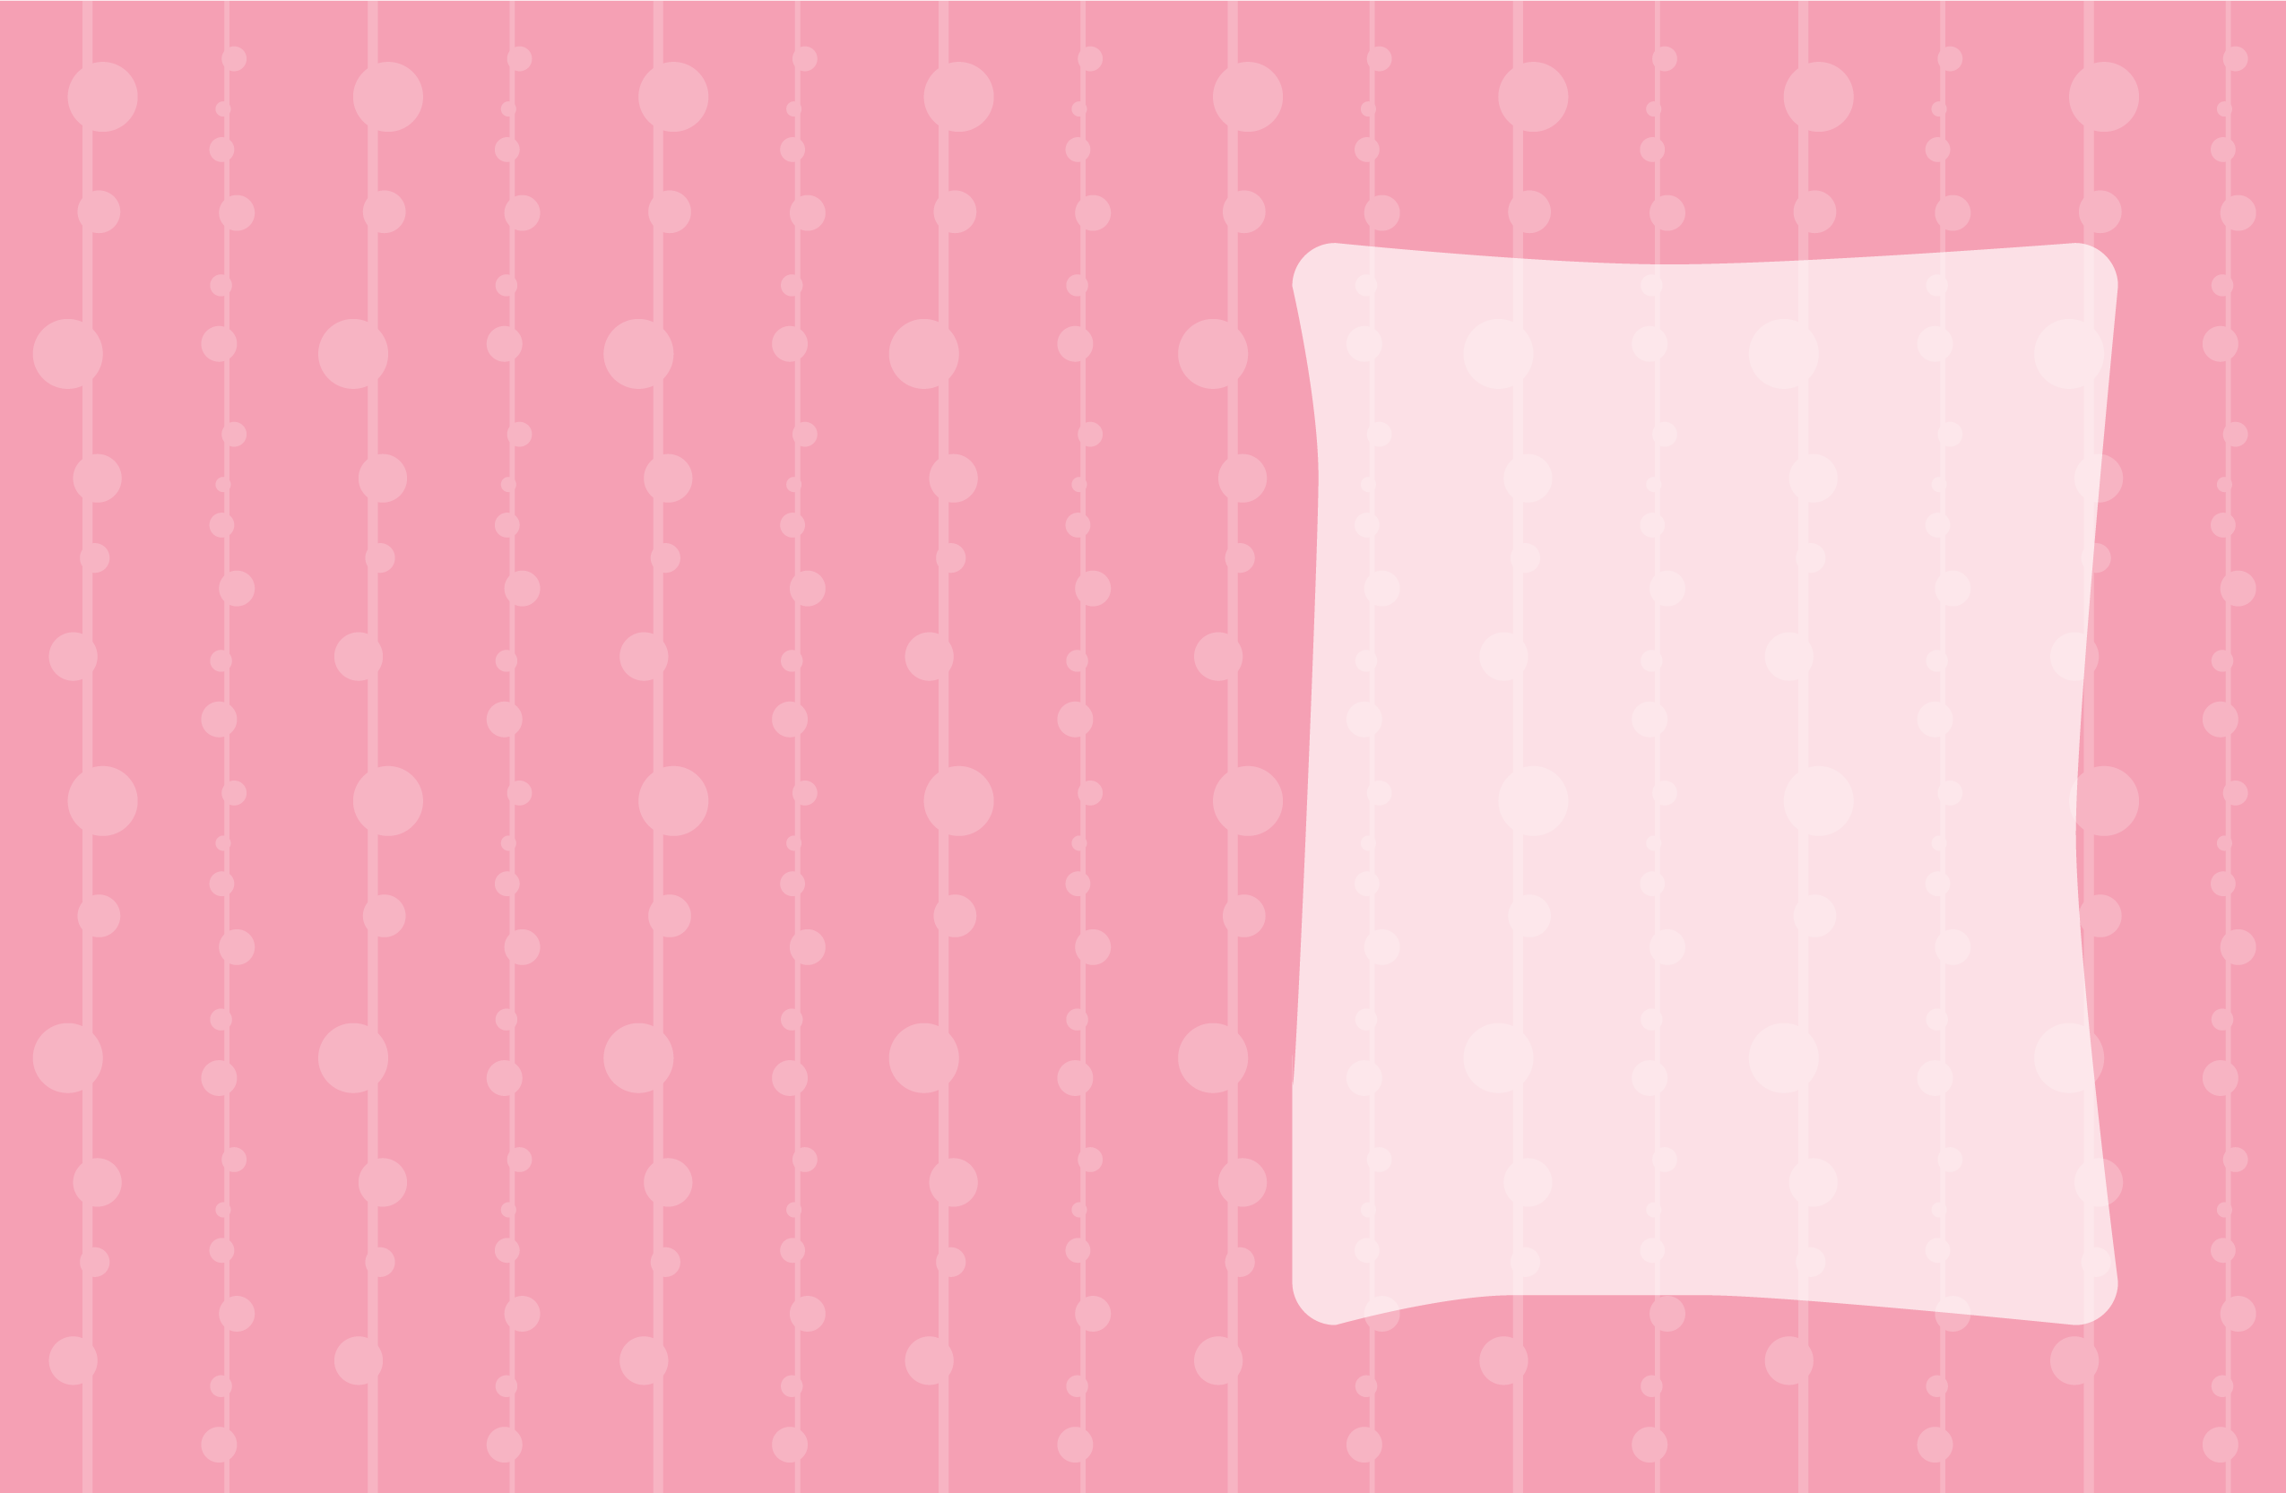

|  |  |  |
| --- | --- | --- |
| 生命从醒来后爱上妈妈的脸开始。  George Eliot |  |  |
|  |  |  |
|  |  | 妈妈，  我希望你知道我是多么感激你、爱你 - 今天和  每一天。  **母亲节**  **快乐！** |